**МИНИСТЕРСТВО НАУКИ И ВЫСШЕГО ОБРАЗОВАНИЯ**

**РОССИЙСКОЙ ФЕДЕРАЦИИ**

Федеральное государственное автономное образовательное учреждение

высшего образования

«Санкт-Петербургский политехнический университет Петра Великого»

(ФГАОУ ВО «СПбПУ»)

Институт среднего профессионального образования

**ОТЧЕТ**

**по лабораторной работе**

по учебной дисциплине «МДК 04.02 обеспечение качества функционирования компьютерных систем»

**«Создание верификационных и валидационных  
испытаний для проекта веб-сайта»**

Выполнил:

Студент 2 курса 22919/1 группы

Быков Дмитрий Альбертович

Проверил:

Преподаватель ИСПО

Иванова Дарья Васильевна

Санкт-Петербург

2024

Ссылка на проект - <http://test.zone.swtest.ru/>

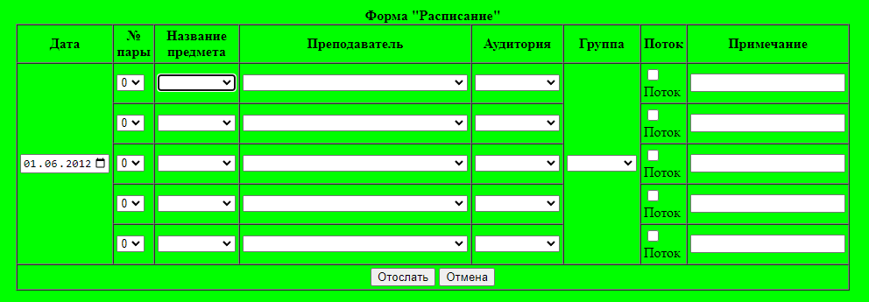

Рисунок 1 - изображение макета тестируемого проекта

Таблица требований, метрик, оценочных элементов по качеству

|  |  |  |
| --- | --- | --- |
| Характеристика | Метрика | Оценочный элемент |
| Функциональность | Функциональная пригодность. | Функции, прописанные в Лабораторной работе №1 должны выполняться. (Если не все, то Количество рабочих функций/ Количество запланированных функций) |
| Безопасность | Не должна допускать к использованию сайта неавторизованных пользователей. Исключение: главная страница с информацией для поступления. |
| Наличие четырех уровней доступа: «неавторизированный», «студент», «Преподаватель» и «работник Отделения».  Не допускает неавторизированного пользователя или пользователя с недостаточными правами доступа к данным сайта, кроме главной страницей с информацией для поступления, доступных всем .(Некоторые данные доступны всем авторизованным пользователям (студент, «Преподаватель» и «работник Отделения»), а некоторые доступны только авторизованным пользователям с специальными правами доступа, Например данные о студентах, отстутствуют других студентов и у неавторизованных пользователей, но к этим данным имеются доступ только у работников Отделения). |
| Надежность | Зрелость | Среднее время работы без сбоев должно составлять не менее 9 часов. Подсчет: среднее рабочее время / 9 |
| Устойчивость к отказам | При заполнении полей пользователем, должен быть контроль формата значений и возможность повторного ввода. |
| Способность к восстановлению | При Сбое на сервере и повреждении ПО, в первую очередь восстанавливаются функции:   * Вход в Аккаунт; * У преподавателя и обучающихся отображается расписание с информацией (время, где, с кем); |
| Удобство использования | Удобство использования | Время выполнения функции на сайте реальным пользователем после обучения, спустя месяц работы, должно составлять:  Для группы студенты среднее время выполнения функции менее 2х минут  Для группы преподавателей и сотрудников отделения среднее время выполнения функции менее 5 минут. Статистика собирается автоматически при работе с сайтом. |
| Понятность | Время на обучение пользованием функций «Прочтение обучающего материала» + «Выполнение практических заданий») с помощью встроенного обучения должно составлять менее 90 минут. Факт завершения обучения оценивается с помощью приложенных практических заданий.  В зависимости от уровня доступа будут различные функции для изучения. |
| Удобство работы | При встроенном механизме сбора статистики сайта скорость выполнения любой функции должна быть не меньше 20 задач/час для студентов, 12 задач/час преподавателей и сотрудников отделения. |
| Производительность | Временная эффективность | Время на получение ответа на запрос, должно составлять не более 2 секунд. |
| Эффективность использования ресурсов | Объем использования ресурсов при максимальной нагрузке не должен превышать:  Оперативной памяти, ресурсов ЦП, для клиентов и сервера:   * Для клиента Озу – 400мб; * Сервер – Не более 4 гб ОЗУ и не более 50% на ЦП, требуемые вычислительные мощности не более 570-Тflops |
| Эффективность работы с клиентами | При нагрузке до 70000 запросов одновременно время отклика сервера на запросы должно быть не более 2 секунд |
| Удобство сопровождения. | Удобство изменений | Наличие в коде программы поясняющих комментариев. Функции и переменные в коде объявляются заранее и имеют «Говорящие имена», т.е. по названию понятно, что примерно будет эта функция делать.  каждая функция задается отдельно |
| Стабильность | Количество изменений, которые не привели к ошибкам должно быть не менее 60% за квартал, в котором производились изменения. |
| Удобство проверки. | Время затраченное на проведения разработанных тестовых испытаний и других видов проверки должно составлять не более 2х часов. |
| Переносимость | Удобство установки. | Возможность установки без проведения для этого действий помимо тех, что описаны в документе «Руководство системного админимтратора» |
| Адаптируемость | ПО должно быть способна установлено в окружении Linux Ubuntu Server 22.04.01 LTS (Long-term support) без требования в последней версии; Не должны требоваться изменения сервера со следующими характеристиками:  Производительность  Rpeak: 1309 ТФЛОПС  Процессор  Intel® Xeon® Platinum 8268 (24 ядра, 2,9 ГГц)  Общий объём системы хранения на узлах  Очень горячие данные: 2,8 ТБ Горячие данные, Storage-on-Demand: 241,5 ТБ  Тёплые данные: 1 ПБ Холодные данные: 2,4 ПБ  Вычислительная сеть  Mellanox InfiniBand FDR 56 Гбит/с  Сервисная сеть  2 независимые сети 1 GigE – мониторинг и доступ пользователей |
| Сайт должен запускаться корректно (с сохранением функционала) на компьютерах с последней версией браузера разработанных на ядре Chromium и движке Webkit |

Сценарий работы с сайтом.

Функция «Создание расписания»

Эта функция является одной из популярных и располагается в начале ранжированного списка.

1. Открыть страницу «Главная»
2. В выпадающем списке «Расписание» выбрать «Изменить расписание»;
3. В открывшейся форме заполнить поля «Дата» = 01.06.2024, «№ пары» = 1, «Название предмета» = BN, «Преподаватель» = Сухорукова О.А. , «Аудитория» = 325, «Группа» = 22919/1
4. Нажать на кнопку «Отправить»;
5. Перейти на главную страницу сайта;
6. В выпадающем списке «Расписание» выбрать вкладку «Расписание»;
7. Нажать «ОК».

таблица анализа функциональных требований

|  |  |  |
| --- | --- | --- |
| Элемент | Тип Элемента | Свойтва / требования |
| 1. «Дата» | Date | * 1. Поле c начальным значением равным “01.06.2012”.   2. Формат даты “дд.мм.гггг”   3. Пределы значений:      1. min=”01.09.2023”      2. max=”22.06.2033” |
| 1. «№ пары» | Select | * 1. Необязательное поле для заполнения   2. Состояние:      1. По умолчанию – не активна (Disabled)      2. После заполнения поля «Дата» становится активна (Enabled)   3. Набор данных от 0 до 5.   4. При выборе значения «0», остальные значения в строке становятся неактивными и не выводятся в расписании.   5. При выбора значения <> 0 поля Название предмета, Преподаватель, Аудитория, Группа, Поток и «Примечание» становятся активными |
| 1. «Название предмета» | Select | * 1. Состояние:      1. По умолчанию – не активна (Disabled)      2. После заполнения поля «№ пары» становится активна (Enabled)      3. Обязательное поле для заполнения, если соответсвующее поле в «№ пары» заполнено   2. Набор данных перечислен в документе Предметы.txt |
| 1. «Преподаватель» | Select | * 1. Состояние:      1. По умолчанию – не активна (Disabled)      2. После заполнения поля «№ пары» становится активна (Enabled)      3. Обязательное поле для заполнения, если соответсвующее поле в «№ пары» заполнено   2. Набор данных перечислен в документе Преподаватели.txt   3. Уникальное значение в сочетании с датой и № пары |
| 1. «Аудитория» | Select | * 1. Состояние:      1. По умолчанию – не активна (Disabled)      2. После заполнения поля «№ пары» становится активна (Enabled)      3. Обязательное поле для заполнения, если соответсвующее поле в «№ пары» заполнено   2. Набор данных перечислен в документе Аудитории.txt   3. Уникальное значение в сочетании с датой и № пары. |
| 1. «Группа» | Select | * 1. Состояние:      1. По умолчанию –активна (Enabled)      2. Обязательное поле для заполнения, если соответсвующее поле в «№ пары» заполнено   2. Набор данных перечислен в документе Группы.txt |
| 1. «Поток» | checkbox | * 1. Состояние:      1. По умолчанию – не активна (Disabled)      2. После заполнения поля «№ пары» становится активна (Enabled)   2. Необязательное поле для заполения |
| 1. «Примечание» | Text area | * 1. Состояние:      1. По умолчанию – не активна (Disabled)      2. После заполнения поля № (Не значение 0, отображается в списке значений - не выбранное, но не отображается в расписании)пары становится активна (Enabled)   2. Максимальная длина 128 символов   3. Необязательное поле для заполения   4. Ограничения по символам для заполнения: Буквы Английского алфавита, Русского(Кириллица), числа и спец. символы |
| 1. «Отправить» | Button | * 1. Состояние:      1. По умолчанию – не активна (Disabled)      2. После заполнения ВСЕХ обязательных полей становится активна (Enabled)   2. Действие после нажатия:      1. Если введенные данные корректы – отправка и фиксация расписания      2. Если введенные данные НЕ корректны – валидационное сообщение |
| 1. «Отмена» | Button | * 1. Состояние:      1. По умолчанию – не активна (Disabled)      2. После заполнения любых доступных полей становится активна (Enabled)   2. Действие после нажатия:      1. Если введенны данные– Очистка формы от введенных данных |

спецификация для тест дизайна

|  |  |  |  |
| --- | --- | --- | --- |
| Поле | OK/NOK | Значение | Комментарий |
| «Дата» | OK | 01.09.2023  22.06.2033 | Минимальное значение даты = "01.09.2023"  Максимальное значение даты ”22.06.2033”  Пограничное значение |
| 13.05.2024  13052024 | Значение в диапазоне значений |
| NOK | 01.09.2022  31.08.2023 | Менее минимального значения даты |
| 22.06.2034  23.06.2033 | Более максимального значения даты |
| «№ пары» | OK | 1  2 | Минимальное значение «№ пары» = "0"  Максимальное значение «№ пары» “5”  Пограничные значения |
| «Название предмета» | OK | ИТ  МДК 04.01  МДК 04.02 | Значения перечислены в документе Предметы.txt |
| «Преподаватель» | OK | Сухорукова О.А.  Иванова Д.В. | Значения перечислены в документе Преподаватели.txt |
| «Аудитория» | OK | 315  325  415 | Значения перечислены в документе Аудитория.txt |
| «Группа» | OK | 22919/1  22919/2 | Значения перечислены в документе Группы.txt |
| Поток | ОК | True  False |  |
| Примечание» | OK | яяяяяяяяяяяяяяяяяяяяяяяяяяяяяяяяяяяяяяяяяяяяяяяяяяяяяяяяяяяяяяяя яяяяяяяяяяяяяяяяяяяяяяяяяяяяяяяяяяяяяяяяяяяяяяяяяяяяяяяяяяяяяяяя | длина 128 символов |
| яяяяяяяяяяяяяяяяяяяяяяяяяяяяяяяяяяяяяяяяяяяяяяяяяяяяяяяяяяяяяяяя | Длина менее 128 символов |
| Я!»№ | Использование спец. символов |
| Я123 | Использование Цифр |
| фывфывфывфывфцв | Использование Кириллицы ( русская раскладка)  Длина менее 128 симвлов |
| Этот текст Hasn`t any… | Использование  Английского алфавита |
|  | Пустое значение |
| NOK | яяяяяяяяяяяяяяяяяяяяяяяяяяяяяяяяяяяяяяяяяяяяяяяяяяяяяяяяяяяяяяяя яяяяяяяяяяяяяяяяяяяяяяяяяяяяяяяяяяяяяяяяяяяяяяяяяяяяяяяяяяяяяяяяя  яяяяяяяяяяяяяяяяяяяяяяяяяяяяяяяяяяяяяяяяяяяяяяяяяяяяяяяяяяяяяяяяяяяяяяяяяяяяя яяяяяяяяяяяяяяяяяяяяяяяяяяяяяяяяяяяяяяяяяяяяяяяяяяяяяяяяяяяяяяяяяяяяяяяяяяяяяяяяяяяяяяяяяяяяяяяяяяяяяяяяяяяяяяяяя яяяяяяяяяяяяяяяяяяяяяяяяяяяяяяяяяяяяяяяяяяяяяяяяяяяяяяяяяяяяяяяяяяя | длина 129 символов  Более максимально допустимой  длина 258 символов |
| 您好? | Использованы иные символы (Символы других алфавитов) |

Набор позитивных и негативных тестовых сценариев

Positive test-case «Lower Barrier. Extra». TC -001.

|  |  |
| --- | --- |
| Действие | Ожидаемый результат |
| 1. Открыть форму | ● Форма открыта  ● Поля «№ Пары» «Название предмета», «Преподаватель», «Аудитория», «Группа», «Поток» и «Примечание» являются неактивными, (нажатия по ним проходят без последствий)  ●Поля «Предметы», «Преподаватель», «Аудитрия» «Группа», «Поток»,«Примечание» умолчанию пусты, а «№ Пары» имеет значение 0  ● Кнопка «Отправить» некликабельна (нажатия остаются без последствий) |
| 1. Заполнить поля формы:    * «Дата»= 13.05.2024    * «№ пары» = 1    * «Название предмета» = «МДК 04.02»    * «Преподаватель» = Иванова Д.В.    * «Аудитория» = 415    * «Группа» = 22919/1    * «Поток» = «»    * «Примечание» = «» | ● Поля заполнены  ● Сверить соответствие набора данных:   * Списка «Предметы» с набором данных, перечисленым в документе Предметы.txt * Списка «Преподаватели» с набором данных, перечисленым в документе Преподаватели.txt * Списка «Аудитории» с набором данных, перечисленым в документе Аудитории.txt * Списка «Группы» с набором данных, перечисленым в документе Группы.txt |
| 3. Нажать кнопку «Отправить» | * + Сообщение «Заявка отправлена» выведено на экран.   + Новое расписание появилось в списке на публикацию |

Positive test-case «Upper barrier. Extras». TC-002

|  |  |
| --- | --- |
| Действие | Ожидаемый результат |
| 1. Открыть форму | ● Форма открыта  ● Поля «№ Пары» «Название предмета», «Преподаватель», «Аудитория», «Группа», «Поток» и «Примечание» являются неактивными, (нажатия по ним проходят без последствий)  ●Поля «Предметы», «Преподаватель», «Аудитрия» «Группа», «Поток»,«Примечание» умолчанию пусты, а «№ Пары» имеет значение 0  ● Кнопка «Отправить» некликабельна (нажатия остаются без последствий) |
| 1. Заполнить поля формы:    * «Дата»= 13.05.2024    * «№ пары» = 2    * «Название предмета» = «ИТ»    * «Преподаватель» = Сухорукова О.А    * «Аудитория» = 325    * «Группа» = 22919/1    * «Поток» = «True»    * «Примечание» =   «яяяяяяяяяяяяяяяяяяяяяяяяяяяяяяяяяяяяяяяяяяяяяяяяяяяяяяяяяяяяяяяя яяяяяяяяяяяяяяяяяяяяяяяяяяяяяяяяяяяяяяяяяяяяяяяяяяяяяяяяяяяяяяяя» | ● Поля заполнены  ● Сверить соответствие   * Списка «Предметы» с набором данных, перечисленым в документе Предметы.txt * Списка «Преподаватели» с набором данных, перечисленым в документе Преподаватели.txt * Списка «Аудитории» с набором данных, перечисленым в документе Аудитории.txt * Списка «Группы» с набором данных, перечисленым в документе Группы.txt |
| 3. Нажать кнопку «Отправить» | * + Сообщение «Заявка отправлена» выведено на экран.   + Новое расписание появилась в списке на публикацию |

Positive test-case «Autodate format». TC - 003

|  |  |
| --- | --- |
| Действие | Ожидаемый результат |
| 1. Открыть форму | ● Форма открыта  ● Поля «№ Пары» «Название предмета», «Преподаватель», «Аудитория», «Группа», «Поток» и «Примечание» являются неактивными, (нажатия по ним проходят без последствий)  ●Поля «Предметы», «Преподаватель», «Аудитрия» «Группа», «Поток»,«Примечание» умолчанию пусты, а «№ Пары» имеет значение 0  ● Кнопка «Отправить» некликабельна (нажатия остаются без последствий) |
| 1. Заполнить поля формы:    * «Дата»= 13052024    * «№ пары» = 1    * «Название предмета» = «МДК 04.02»    * «Преподаватель» = Иванова Д.В.    * «Аудитория» = 415    * «Группа» = 22919/1    * «Поток» = «False»    * «Примечание» = «» | ● Поля заполнены  ● Сверить соответствие   * Списка «Предметы» с набором данных, перечисленым в документе Предметы.txt * Списка «Преподаватели» с набором данных, перечисленым в документе Преподаватели.txt * Списка «Аудитории» с набором данных, перечисленым в документе Аудитории.txt * Списка «Группы» с набором данных, перечисленым в документе Группы.txt   ● Дата введена в формате “дд.мм.гггг” |
| 3. Нажать кнопку «Отправить» | * + Сообщение «Заявка отправлена» выведено на экран.   + Новое расписание появилась в списке на публикацию |

Negative test-case. «Invalid date. Date out of range». TC – 004.

|  |  |
| --- | --- |
| Действие | Ожидаемый результат |
| 1. Открыть форму | ● Форма открыта  ● Поля «№ Пары» «Название предмета», «Преподаватель», «Аудитория», «Группа», «Поток» и «Примечание» являются неактивными, (нажатия по ним проходят без последствий)  ●Поля «Предметы», «Преподаватель», «Аудитрия» «Группа», «Поток»,«Примечание» умолчанию пусты, а «№ Пары» имеет значение 0  ● Кнопка «Отправить» некликабельна (нажатия остаются без последствий) |
| 1. Заполнить поля формы:    * «Дата»= 13.05.2022    * «№ пары» = 1    * «Название предмета» = «МДК 04.02»    * «Преподаватель» = Иванова Д.В.    * «Аудитория» = 415    * «Группа» = 22919/1    * «Поток» = «True»    * «Примечание» = «» | ● Поля заполнены  ● Сверить соответствие   * Списка «Предметы» с набором данных, перечисленым в документе Предметы.txt * Списка «Преподаватели» с набором данных, перечисленым в документе Преподаватели.txt * Списка «Аудитории» с набором данных, перечисленым в документе Аудитории.txt * Списка «Группы» с набором данных, перечисленым в документе Группы.txt |
| 3. Нажать кнопку «Отправить» | * + Валидационное сообщение с ошибкой выведено на экран. «Date out of range»   + расписание НЕ появилось в списке на публикацию |

Negative test-case. « Invalid content» Использованы недопустимые символы. TC-005

|  |  |
| --- | --- |
| Действие | Ожидаемый результат |
| 1. Открыть форму | ● Форма открыта  ● Поля «№ Пары» «Название предмета», «Преподаватель», «Аудитория», «Группа», «Поток» и «Примечание» являются неактивными, (нажатия по ним проходят без последствий)  ●Поля «Предметы», «Преподаватель», «Аудитрия» «Группа», «Поток»,«Примечание» умолчанию пусты, а «№ Пары» имеет значение 0  ● Кнопка «Отправить» некликабельна (нажатия остаются без последствий) |
| 1. Заполнить поля формы:    * «Дата»= 13.05.2024    * «№ пары» = 1    * «Название предмета» = «МДК 04.02»    * «Преподаватель» = Иванова Д.В.    * «Аудитория»= 415    * «Группа»= 22919/1    * «Поток» = «True»    * «Примечание» = «您好?» | ● Поля заполнены  ● Сверить соответствие   * Списка «Предметы» с набором данных, перечисленым в документе Предметы.txt * Списка «Преподаватели» с набором данных, перечисленым в документе Преподаватели.txt * Списка «Аудитории» с набором данных, перечисленым в документе Аудитории.txt * Списка «Группы» с набором данных, перечисленым в документе Группы.txt |
| 3. Нажать кнопку «Отправить» | * + Валидационное сообщение с ошибкой выведено на экран.   + расписание НЕ появилось в списке на публикацию |

Negative test-case. « Teacher_Name is already exist ». TC - 006

|  |  |
| --- | --- |
| Действие | Ожидаемый результат |
| 1. Открыть форму | ● Форма открыта  ● Поля «№ Пары» «Название предмета», «Преподаватель», «Аудитория», «Группа», «Поток» и «Примечание» являются неактивными, (нажатия по ним проходят без последствий)  ●Поля «Предметы», «Преподаватель», «Аудитрия» «Группа», «Поток»,«Примечание» умолчанию пусты, а «№ Пары» имеет значение 0  ● Кнопка «Отправить» некликабельна (нажатия остаются без последствий) |
| 1. Заполнить поля формы:    * «Дата»= 13.05.2024    * «№ пары» = 1    * «Название предмета» = «МДК 04.02»    * «Преподаватель» = Иванова Д.В.    * «Аудитория»= 415    * «Группа»= 22919/1    * «Поток» = «False»    * «Примечание» = «»    * «Дата»= 13.05.2024    * «№ пары» = 1    * «Название предмета» = «МДК 04.01»    * «Преподаватель» = Иванова Д.В.    * «Аудитория»= 315    * «Группа»= 22919/1    * «Поток» = «»    * «Примечание» = «» | ● Поля заполнены  ● Сверить соответствие   * Списка «Предметы» с набором данных, перечисленым в документе Предметы.txt * Списка «Преподаватели» с набором данных, перечисленым в документе Преподаватели.txt * Списка «Аудитории» с набором данных, перечисленым в документе Аудитории.txt * Списка «Группы» с набором данных, перечисленым в документе Группы.txt |
| 3. Нажать кнопку «Отправить» | * + Валидационное сообщение с ошибкой выведено на экран.   + расписание НЕ появилось в списке на публикацию |

Testrail test987563432174596589354792.testrail.io регистрация оформлена на [farming-1@mail.ru](mailto:farming-1@mail.ru) 1301!Dimulia

В отчет фото из PDF страниц 1 и 3.

Матрица





TestRail

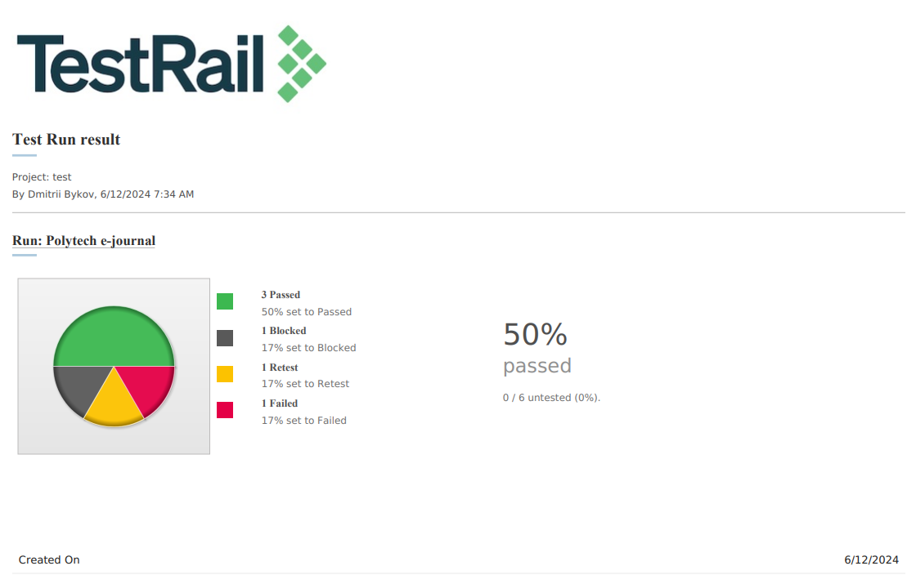

Рисунок 2 - test rail run result

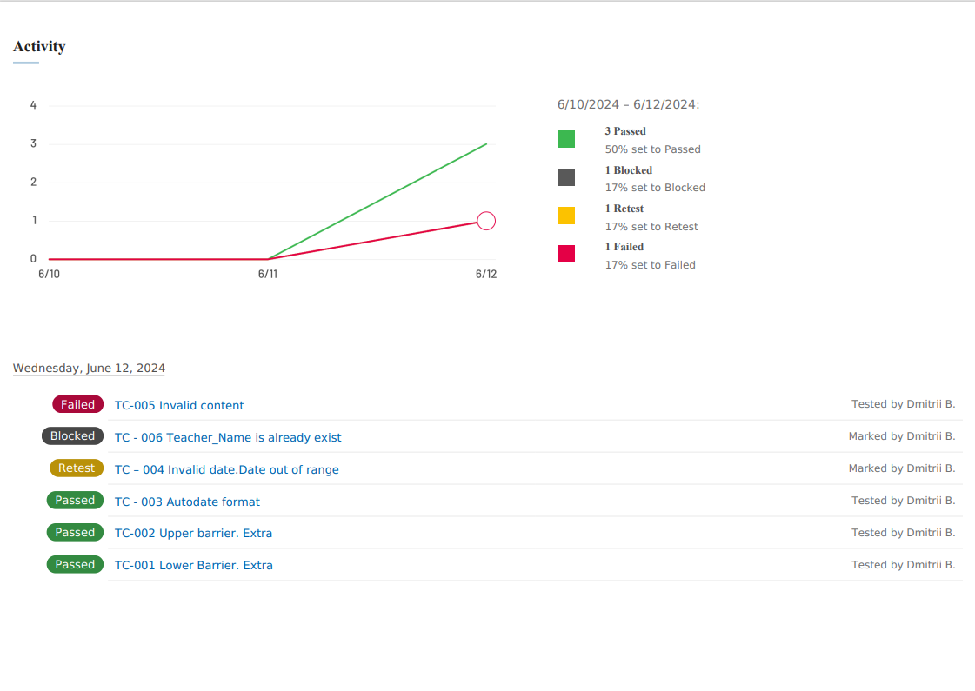

Рисунок 3 - test rail activity